# שאלות הכנה:

1. מתקיים יחס הפוך ביניהם ($f=\frac{1}{T}$) ככל שהתדר יותר גדול זמן המחזור יותר קטן.
2. זהו המרחק בין הערך הגבוה ביותר בגל לבין הערך הנמוך ביותר בגל.

# מהלך הניסוי:

1. 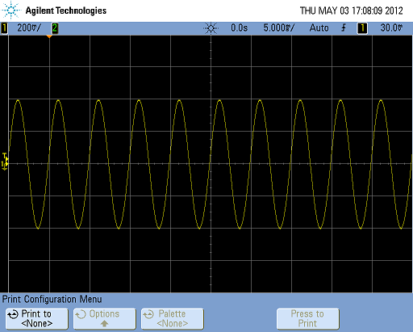
2. DCV מתייצב בסביבות ה-0, ואילו ACV מתייצב בסביבות ה0.2838.
3. תמונה:

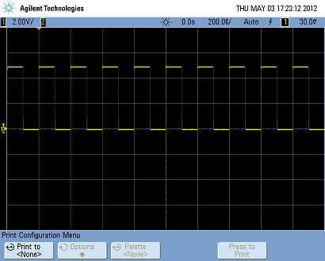

1. תוצאות:

DC = 2.505

ACV = 2.493

1. תמונה:

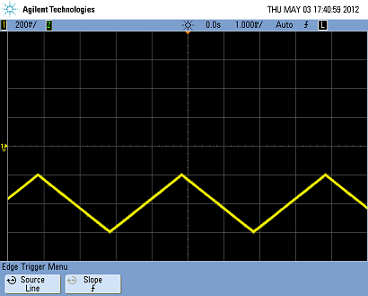

1. תוצאות: DC = -0.398 AC = 0.116
2. תמונה:

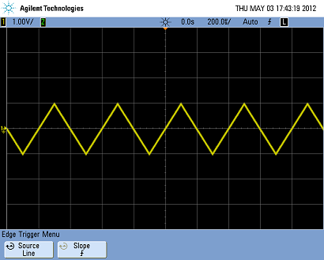

1. תוצאות: DC = 0.003 AC=0.578
2. תמונה:

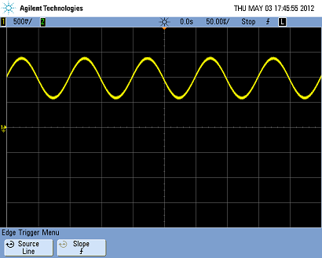

1. תוצאות: DC=1 AC=0.283
2. תמונה:

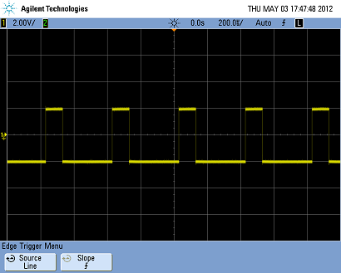

1. תוצאות: DC=-0.99 AC=1.73
2. תמונה:

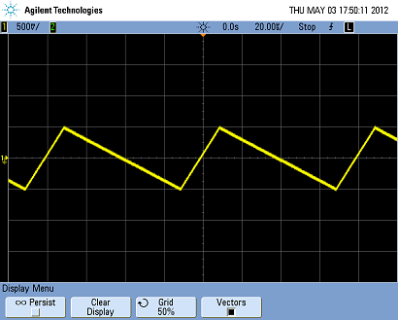

1. תוצאות: DC= 0.001 AC= 0.289
2. א. במשולש ובסינוס יצא קו אלכסוני[תמונה 1], ובריבוע יצא משהוא מוזר [תמונה 2]

תמונה 1 =

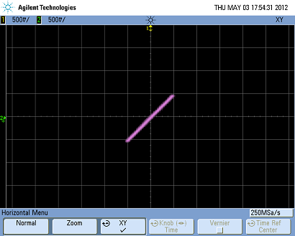

תמונה 2=

